Прототипы экранов
MVP мобильного приложения
Черно-белый прототип для обсуждения с поставщиком
Основной сценарий
Вход → поиск клиента → карточка или создание нового клиента → комментарий → выбор материалов → очередь письма → синхронизация.
Формат | Мобильное приложение, до 30 менеджеров
Работа без интернета | Обязательная часть MVP: поиск, карточки, комментарии, новые клиенты и очередь писем
Ключевой показатель | Найти и открыть карточку клиента — не более 30 секунд
Маркетинговые материалы | До 13 ГБ; отправляются ссылкой после появления интернета
Как читать прототип
Серые блоки показывают статусы и служебные подсказки. Черные кнопки — основные действия. Это схема логики и состава экранов, а не финальный дизайн интерфейса.

Экран 1. Вход
Менеджер входит в приложение. При первом входе база сохраняется на устройство для дальнейшей работы без интернета.
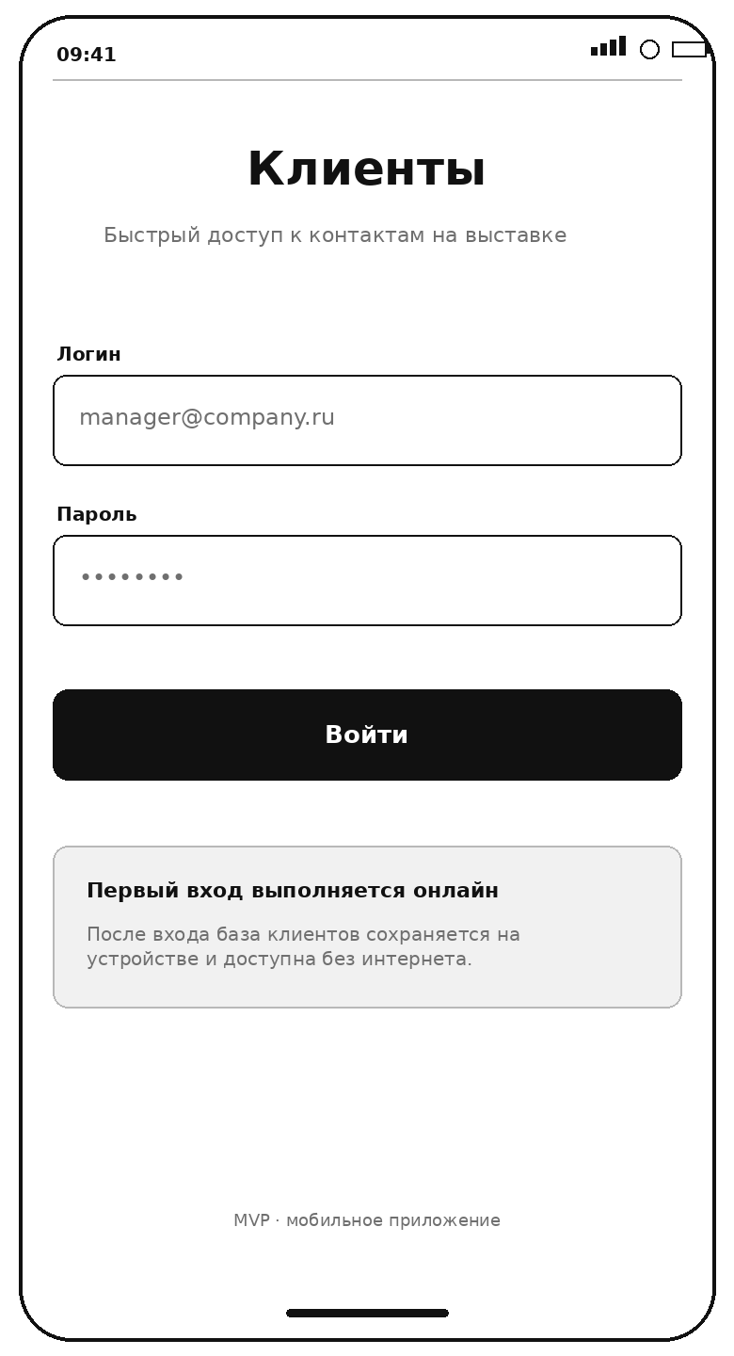
Проверяем: понятный вход и объяснение, почему первый запуск выполняется онлайн.

Экран 2. Поиск клиента
Главный рабочий экран: поиск по фамилии, клинике, телефону или электронной почте — в том числе без интернета.
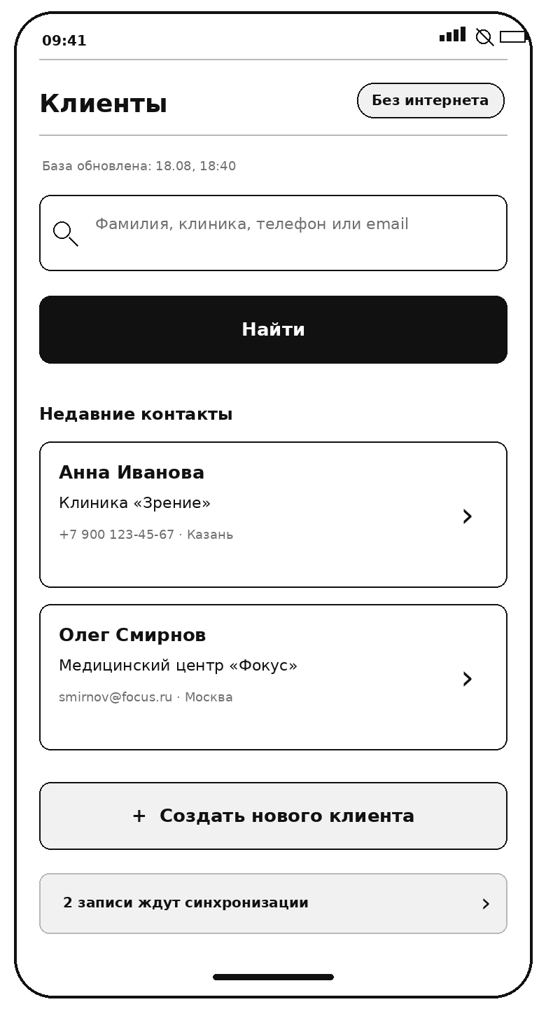
Проверяем: заметный статус офлайн, актуальность локальной базы и доступ к созданию нового клиента.

Экран 3. Результаты поиска
Менеджер видит подходящие контакты и открывает нужную карточку. Если контакта нет, можно сразу создать новый.
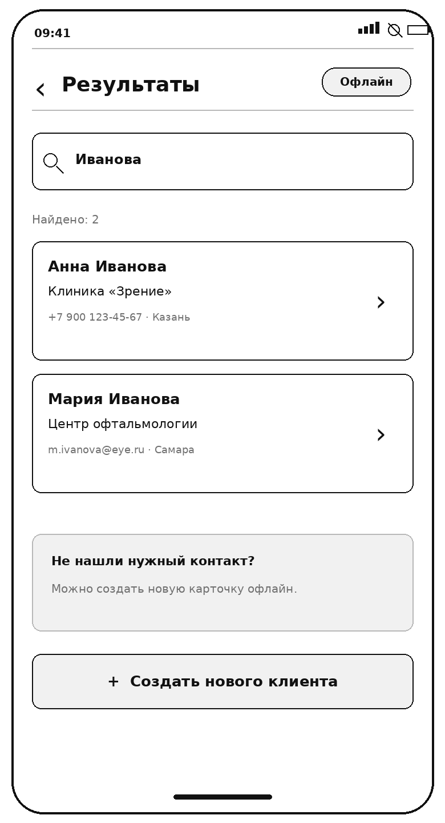
Проверяем: быстрое сравнение результатов и понятный переход к карточке.

Экран 4. Карточка клиента
Карточка показывает основные контактные данные и последний комментарий, доступные на устройстве.
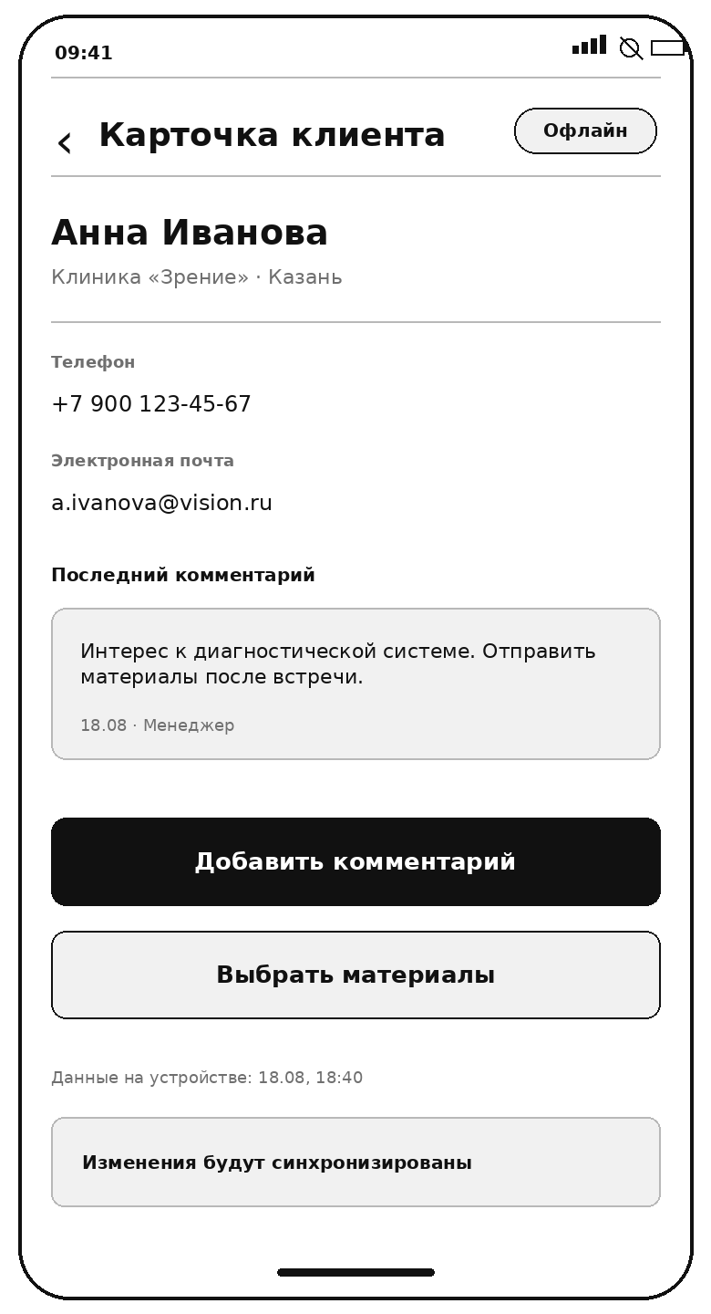
Проверяем: нужная информация видна без прокрутки; основные действия находятся рядом.

Экран 5. Новый комментарий
Менеджер фиксирует результат разговора. Комментарий сохраняется на устройстве и синхронизируется позже.
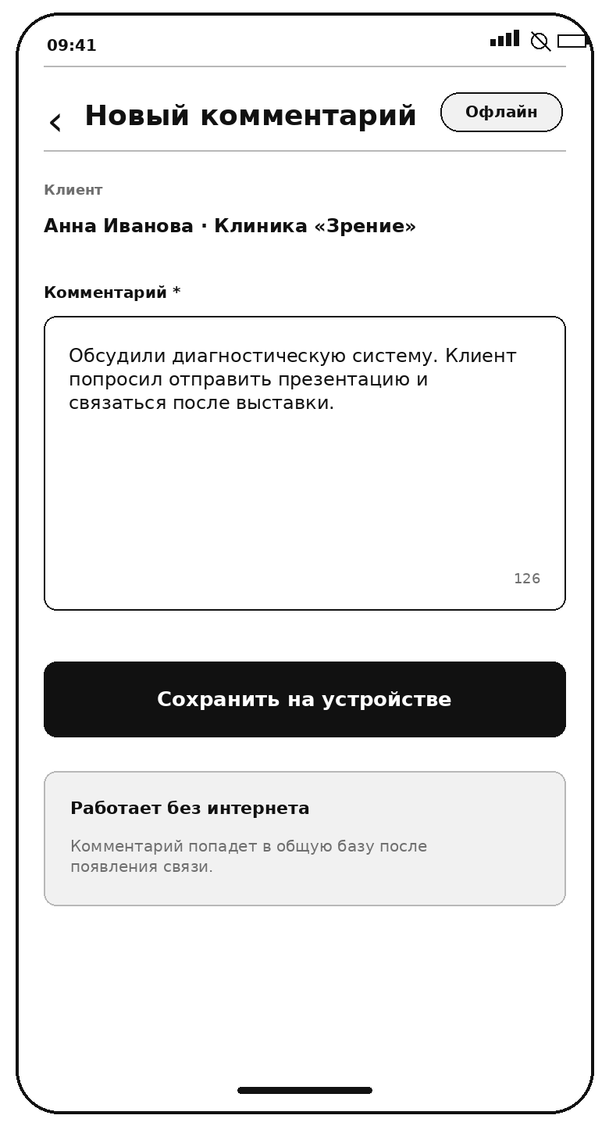
Проверяем: сохранение офлайн очевидно и не требует дополнительных действий.

Экран 6. Новый клиент
Если контакт не найден, менеджер создает новую карточку прямо на выставке, даже без интернета.
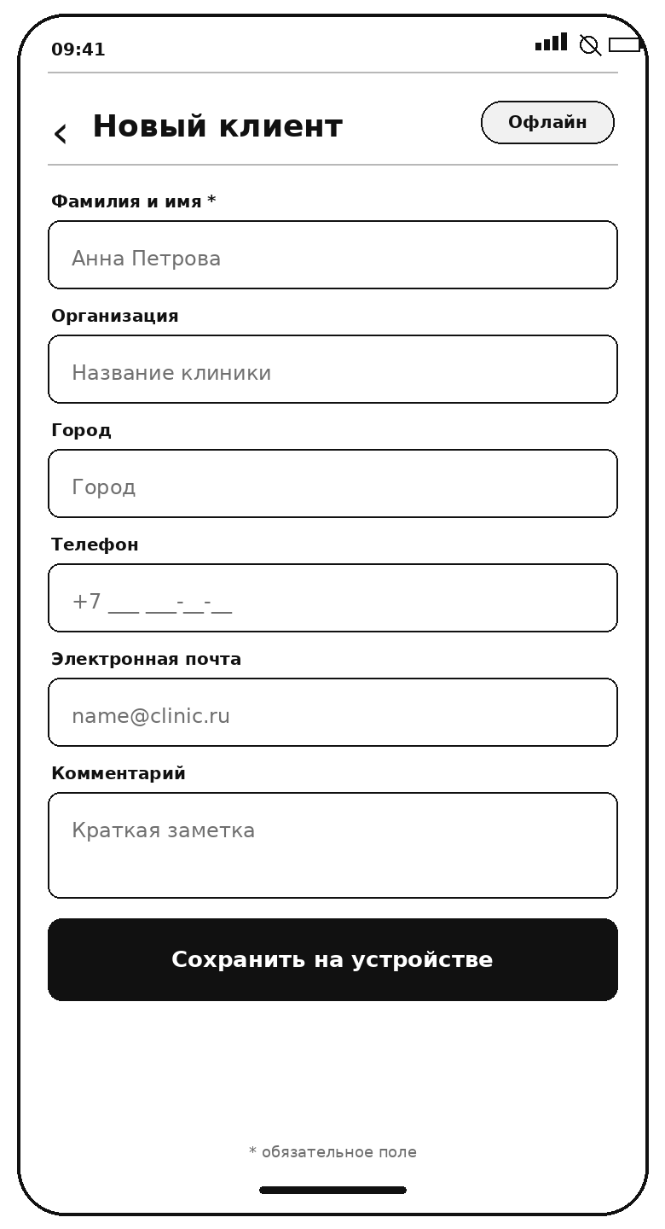
Проверяем: минимальный набор полей и ясное сохранение на устройстве.

Экран 7. Выбор материалов
Менеджер выбирает маркетинговые материалы и проверяет адрес получателя. Тяжелые файлы отправляются ссылкой.
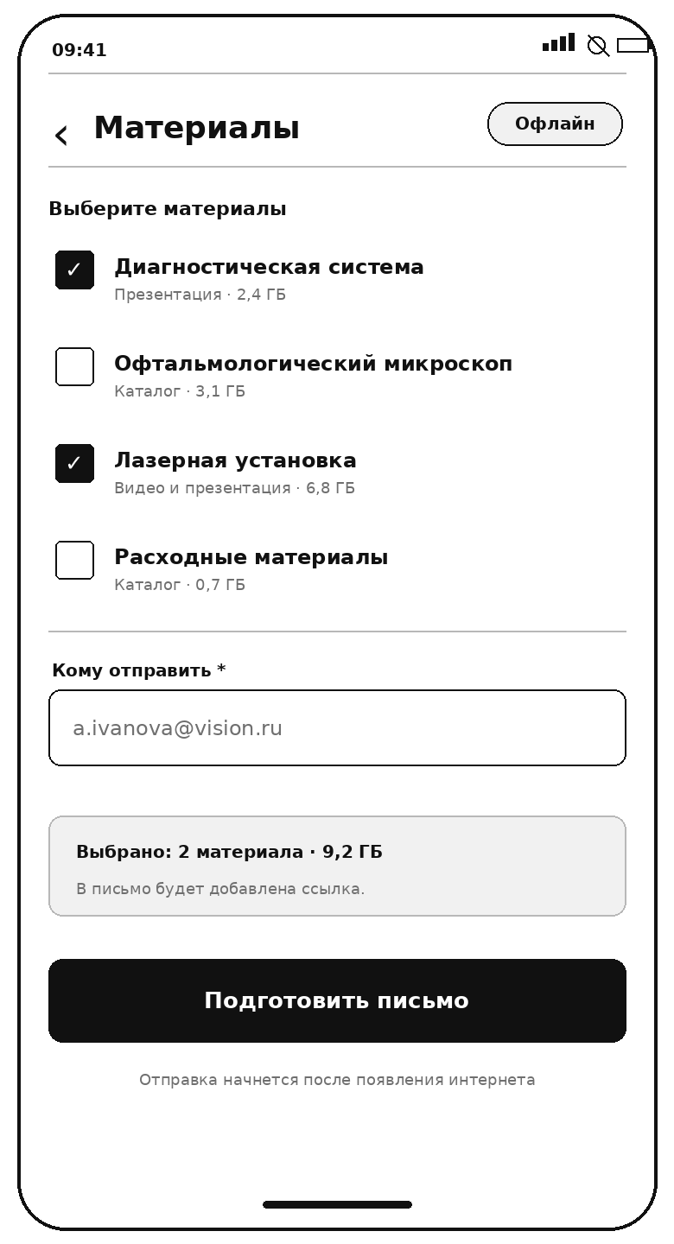
Проверяем: видно состав и общий объем материалов; файлы до 13 ГБ не прикладываются к письму.

Экран 8. Письмо в очереди
Без интернета письмо сохраняется в очередь. После подключения оно отправляется автоматически.
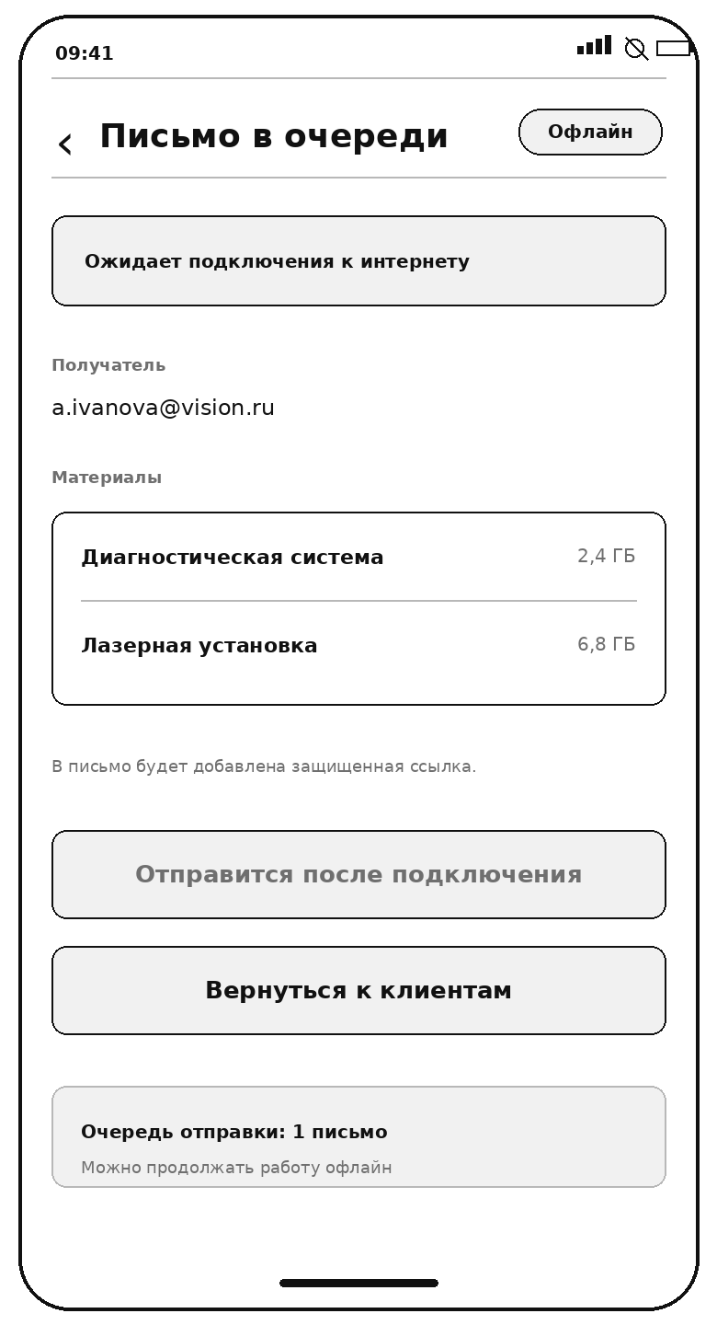
Проверяем: менеджер понимает статус письма и может продолжать работу.

Экран 9. Синхронизация
После появления интернета приложение передает карточки и комментарии, отправляет письма и обновляет локальную базу.
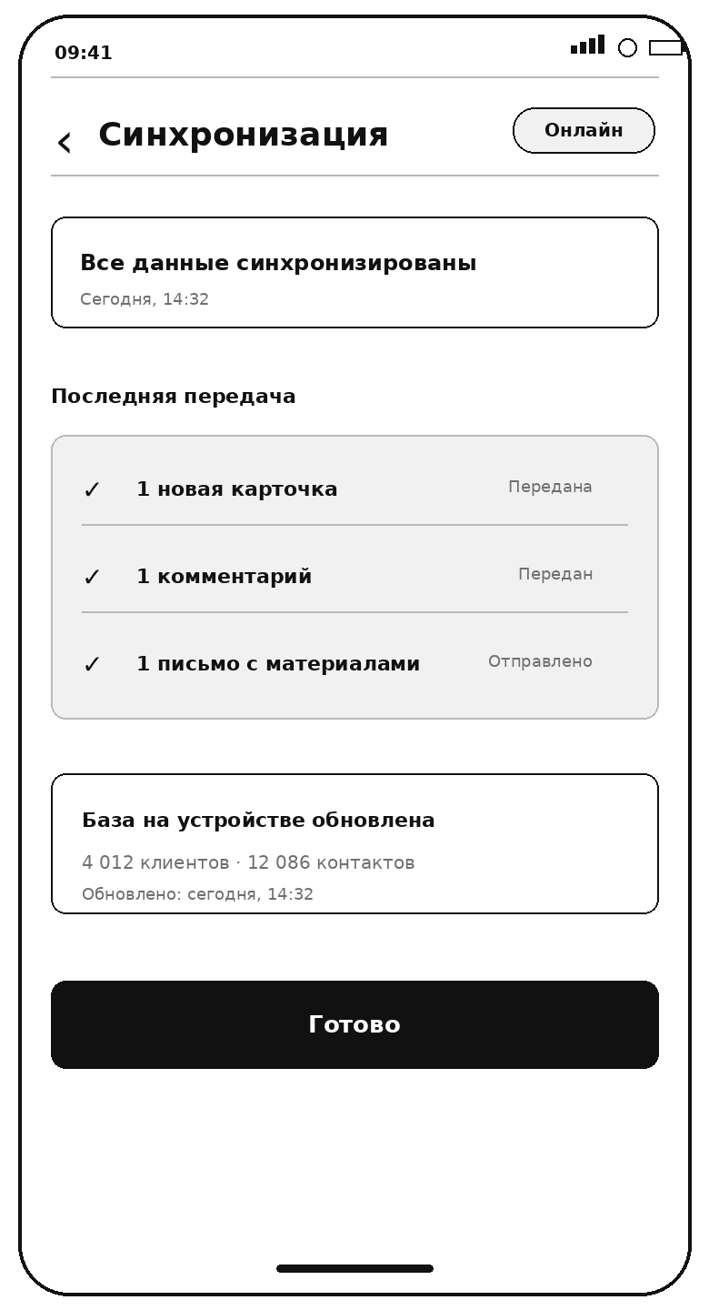
Проверяем: результат синхронизации прозрачен по каждому типу данных.

